Домашнее задание
Урок 5. Функции.
Задание: Криптография

Вам необходимо создать криптографические функции для шифровки и расшифровки строки, зашифрованной на основе определенного шаблона. Функции должны осуществлять следующие шаги:

Принимать строку и шаблон для шифровки/дешифровки.
Реализовать шифровку/дешифровку строки в соответствии с шаблоном. Шаблон состоит из следующих символов:
'N' - не изменять символ
'R' - заменить символ на символ его ASCII кода
'S' - удалить символ
'D' - дублировать символ
Возвращать шифрованную/дешифрованную строку.
Удалённые символы в зашифрованную строку добавляются в конце после символа "/"
например:
в шифратор: "hello world!", NSDR вывод: "hll108oww111rdd33/e "
в дешифратор: "hll108oww111rdd33", NSDR вывод: "hello world!"
Подсказка:
Чтобы получить код символа вам достаточно перевести этот символ в целочисленный тип данных.

Решение

#include <iostream>
#include <string>

using namespace std;

string encrypt(const string& str, const string& pattern)
{
string encrypted = "";
for (int i = 0; i < str.length(); i++)
{
char c = str[i];
char p = pattern[i % pattern.length()];
switch (p)
{
case 'N':
encrypted += c;
break;
case 'R':
encrypted += to_string(int(c));
break;
case 'S':
break;
case 'D':
encrypted += string(2, c);
break;
}
}
return encrypted;
}

string decrypt(const string& encrypted, const string& pattern)
{
string decrypted = "";
int i = 0, j = 0;
while (i < encrypted.length())
{
if (j >= pattern.length())
{
j = 0;
}
char p = pattern[j];
switch (p) {
case 'N':
decrypted += encrypted[i];
i++;
break;
case 'R': {
int ascii = stoi(encrypted.substr(i, 3));
decrypted += char(ascii);
i += 3;
break;
}
case 'S':
i++;
break;
case 'D':
decrypted += encrypted[i];
i++;
break;
}
j++;
}
return decrypted;
}
int main()
{
string str;
cout << "Enter a string: ";
getline(cin, str);
string pattern = "NSDR";
string encrypted = encrypt(str, pattern);
string decrypted = decrypt(encrypted, pattern);
cout << "Encrypted: " << encrypted << endl;
cout << "Decrypted: " << decrypted << endl;
return 0;
}
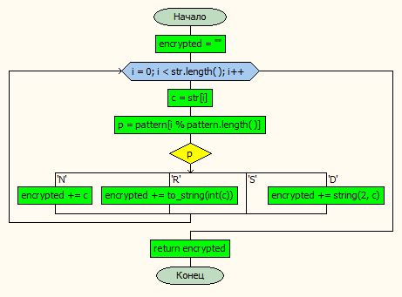
Блок-схемы

